Martes
06
de Octubre

Segundo de Secundaria

Formación Cívica y Ética
Desafíos en mi entorno para ejercer las libertades fundamentales

Aprendizaje esperado: Argumenta sobre la vigencia de las libertades fundamentales como garantías de todo ciudadano y reconoce sus desafíos.
Énfasis: Analizar los desafíos que enfrentan los estudiantes en el ejercicio de sus libertades fundamentales.

¿Qué vamos a aprender?

Analizarás los desafíos que pueden presentarse en los diferentes contextos donde te desenvuelves y que limitan u obstaculizan el ejercicio pleno de las libertades fundamentales.

Además, conocerás brevemente a qué se refieren las libertades fundamentales y cuáles son. Así como las leyes mexicanas que las respaldan.

Finalmente, revisarás ejemplos de la vida cotidiana donde practican dichas libertades y considerarás tus experiencias personales en relación con los desafíos que prevalecen para el ejercicio de las mismas.

A lo largo de tu vida, experimentarás una serie de situaciones que te permitirán explorar quién eres, las cosas que te gusta hacer, las metas que quieres cumplir y los sueños que te gustaría alcanzar; sin embargo, esto es posible, entre otras cosas, si ejerces las libertades fundamentales.

Seguramente, has experimentado situaciones que te han permitido el ejercicio de las libertades fundamentales en tu familia, la escuela, los grupos a los que perteneces, en tu comunidad y otros ámbitos más; no obstante, es probable que, tanto tú como tus conocidos, enfrenten situaciones o desafíos que limitan las libertades.

¿Qué hacemos?

Lee el siguiente caso:

En muchas comunidades, tejer es una labor de mujeres; no es común que un hombre realice esta actividad e incluso es mal visto. Sin embargo, Pedro Martín decidió superar esos prejuicios y hacer lo que a él más le gusta, tejer en telar de cintura.

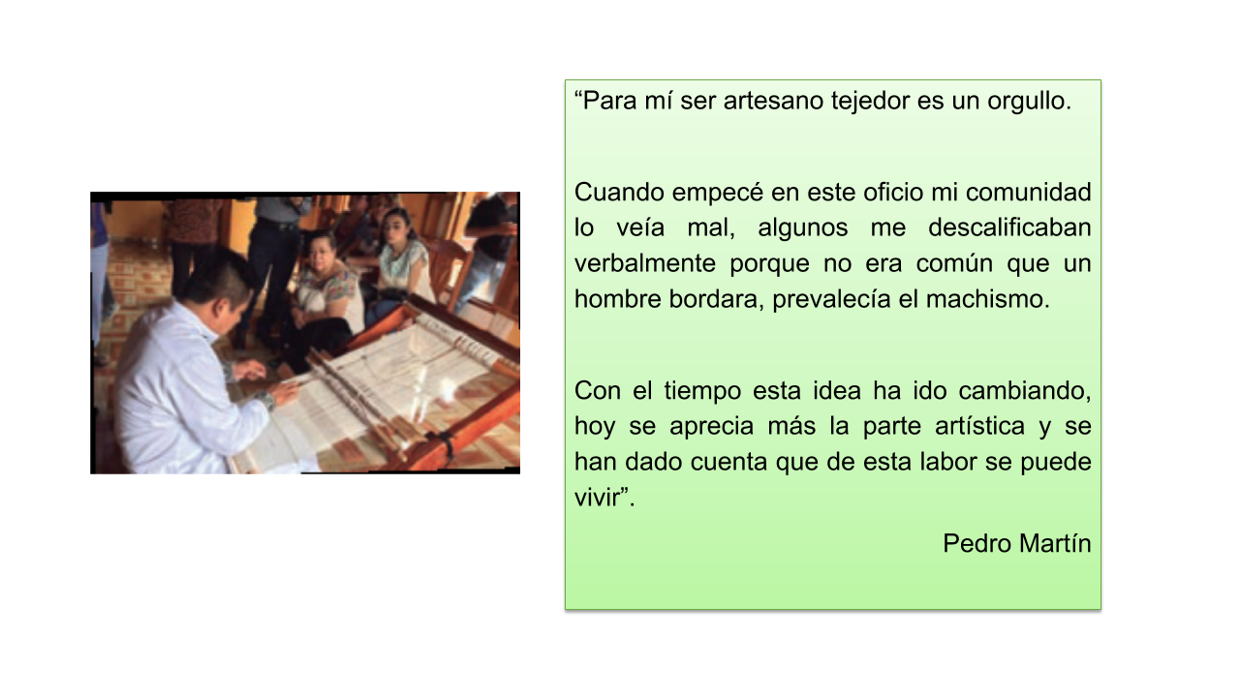

Así como este testimonio, hay muchas situaciones que constituyen desafíos para el ejercicio de las libertades. En el caso de Pedro, por los estereotipos se veía limitado en el ejercicio de una de las libertades fundamentales.

Para identificar los desafíos, reflexiona a partir de las siguientes interrogantes:

¿Qué desafíos has enfrentado en los ámbitos donde te desenvuelves?

¿Qué propondrías para evitar que esos desafíos afecten el ejercicio de las libertades fundamentales?

Ahora, anota una o dos ideas principales. Puedes apoyarte en un organizador gráfico para facilitar la presentación de la información.

Antes de profundizar en el tema, recuerda con el siguiente video, qué es la libertad y cómo ejercemos nuestro derecho a las libertades.

- El derecho a la libertad.
https://www.youtube.com/watch?v=NKOqbjwyDpg

La libertad la ejercemos en acciones cotidianas de nuestra vida, como la elección de las prendas que queremos vestir, pero también en situaciones que nos permiten ejercer las libertades fundamentales, tales como nuestra forma de pensar, las opiniones que expresamos, la religión que profesamos o la manifestación de nuestras inconformidades y propuestas ante el gobierno o alguna institución.

Es importante recordar que las libertades fundamentales son derechos proclamados en el marco legal de nuestro país, por ejemplo, en la Constitución Política de los Estados Unidos Mexicanos; y como tal, pueden ejercerlas a plenitud, en favor de su desarrollo personal y de los grupos sociales con los que interactúan.

Sin embargo, pese a que las libertades están garantizadas en las leyes, persisten situaciones que limitan u obstaculizan el ejercicio de las mismas, como sucede con el joven del primer testimonio o como lo manifestaron los estudiantes al inicio del video, donde determinadas leyes o normas prohíben a las mujeres ejercerlas.

Alguna vez te has preguntado ¿qué pasaría si no pudieran ejercer las libertades fundamentales debido a que determinadas leyes o normas así lo establecieran?

Entre las posibles consecuencias, estaría que muchas de las cosas que disfrutan hacer podrían verse afectadas.

Sin embargo, en nuestro país, para garantizar el ejercicio de las libertades fundamentales de la población infantil y adolescente, el 4 de diciembre de 2014, la Cámara de Diputados publicó en el Diario Oficial de la Federación la Ley General de los Derechos de Niñas, Niños y Adolescentes.

Algunos de los derechos y libertades que promulga dicha ley son:

Niñas, niños y adolescentes tenemos derecho a:

- Libertad de convicciones éticas y conciencia
- Libertad de pensamiento
- Libertad de religión
- Libertad de expresión

Estas libertades nos permiten expresar las diversas manifestaciones que tienen que ver con nuestra identidad y cultura.

Además de las anteriores, en la Constitución Política de los Estados Unidos Mexicanos, en el artículo 11, se establece la libertad de tránsito.

Entonces, es necesario que ustedes conozcan los derechos y las libertades que pueden ejercer, pero también que sean conscientes de los desafíos que existen en su entorno para que sepan qué hacer ante tales circunstancias.

En la vida diaria, como adolescentes, se desenvuelven en diferentes escenarios donde ejercen las libertades. Las ejercen al cuestionarse a sí mismos, explorar las reglas o normas para la convivencia, cuestionar situaciones que suceden en su entorno y tomar decisiones que tienen que ver con su persona; todo ello se relaciona con la facultad que tienen para ejercer las libertades fundamentales.

Antes de profundizar en los desafíos para ejercer las libertades, realiza la siguiente actividad.

Para que reflexiones acerca de cuáles de libertades fundamentales ejerces y cuáles no, en los diferentes ámbitos o espacios como tu familia, la escuela, tus grupos de pertenencia en la localidad donde vives, entre otros.

Dibuja en una hoja, una tabla con tres columnas y, por lo menos, cinco filas, como la que se muestra, para que puedas anotar tus ideas.

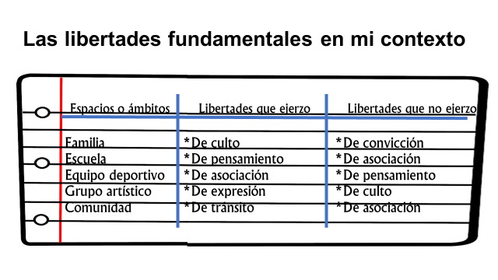

En la primera columna coloca el encabezado “espacios o ámbitos” y, debajo, en las filas, anotarás justamente aquellos en los que te desenvuelves. Por ejemplo, familia, escuela, grupo de amigos, equipo deportivo, club artístico, o grupos que haya en tu comunidad, como comités vecinales u otros.

En la segunda columna, anota como título “libertades que ejerzo”; esto en cada uno de los ámbitos o espacios donde te desenvuelves. Por ejemplo, en mi familia ejerzo la libertad de culto; en mi comunidad, la libertad de tránsito.

En la tercera, coloca en el encabezado la frase “libertades que no ejerzo”, donde anotarás cuáles libertades consideras que no estás ejerciendo en cada ámbito.

Como se ha comentado previamente, existen diversos desafíos, es decir, situaciones o dificultades que limitan el ejercicio de las libertades fundamentales.

Por ejemplo, hay situaciones o desafíos que tienen que ver con las normas sociales, costumbres, ideas o actitudes, como la discriminación, asociados a los estereotipos y los roles de género.

Asimismo, existen otros obstáculos de tipo social o económico, tales como la pobreza, la desigualdad, la marginación o la inseguridad.

Hablando de una situación que estamos viviendo actualmente. Debido a que debemos cuidarnos por la pandemia, tuvimos que decidir tomar las medidas recomendadas para evitar una alta propagación de los contagios. Esto, de alguna manera, propició que nos hayamos visto limitados en cuanto al ejercicio de las libertades, comparado con la situación que vivíamos antes de ésta, en los diversos espacios donde convivíamos o interactuábamos.

Pero, para ejemplificar algunos casos específicos de desafíos que enfrentan las y los adolescentes en nuestro país, en el marco del Día Internacional de la Juventud, la Unicef hizo una consulta para que dieran su opinión a partir de la siguiente pregunta:

¿Cuál es el mayor desafío que enfrentas como joven en México?

Estas fueron sus respuestas.

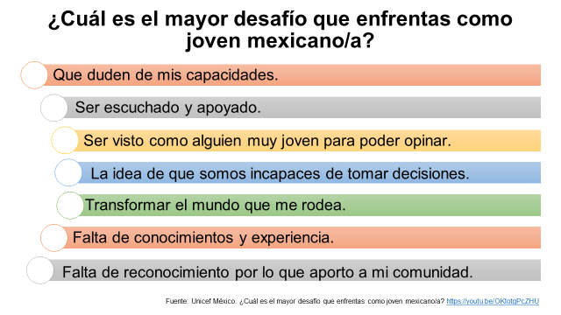

Reflexiona respecto a lo que comentaron las y los jóvenes:

¿Te identificas con las situaciones que mencionaron? ¿Por qué?

¿Cuál consideras que sería tu mayor desafío como adolescente?

Escriban respuestas breves o ideas principales en el cuadro que elaboraste previamente o en forma de listado, según lo prefieras.

En el caso de las y los jóvenes entrevistados por la Unicef, su preocupación está en si son o no tomados en cuenta y si su voz es escuchada, así como las ideas que aportan.

Las inquietudes que comentaron hacen referencia a situaciones relacionadas con el ejercicio de la libertad de pensamiento, conciencia, así como de expresión, que les permita opinar o dar sus puntos de vista.

Lamentablemente, no son los únicos desafíos que existen para la adolescencia y juventud mexicanas. Como se mencionó, algunos tienen que ver con las actitudes del entorno, o bien, las condiciones sociales que imperan.

Otro ejemplo de desafío, en lo que se refiere al ejercicio de la libertad, lo encontramos en las prácticas religiosas; algunas y algunos adolescentes consideran que hablar de la religión que profesan puede ser causa de rechazo o burla. Una situación más grave aparece cuando la comunidad donde viven los rechaza por practicar una religión diferente a la de la mayoría.

Si bien, en la Constitución Política de los Estados Unidos Mexicanos, el artículo 24 establece la libertad de culto como un derecho fundamental, se siguen practicando actitudes de rechazo hacia las personas que profesan ciertas religiones.

Por ejemplo, en Tuxpan de Bolaños, en el estado de Jalisco, algunos pobladores han sido rechazados por no seguir las prácticas religiosas que predominan en la comunidad; o bien, como ha sucedido en Chiapas, con integrantes de diversas comunidades indígenas.

Lo anterior nos deja ver que en ocasiones nuestros comportamientos como individuos o grupo de personas, son un obstáculo para el ejercicio de los derechos y las libertades de las demás personas.

Un escenario muy similar se produce con las prácticas culturales de aquellas y aquellos jóvenes con raíces indígenas que tienen que migrar y que, al expresarse en su lengua materna, portar la vestimenta que forma parte de su identidad, escuchar la música tradicional, entre otras cosas; esto se convierte en motivo de discriminación, situación que, desafortunadamente, prevalece hasta nuestros días.

De acuerdo con lo que has leído hasta el momento:

¿Consideras que, en tu caso, se ha visto limitada la libertad de culto? ¿Por qué?

¿Conoces casos de amigas, amigos u otras personas, a quienes se les ha obstaculizado la libertad de creencias religiosas o de convicción?
Si es así, escribe un caso que hayas enfrentado, o bien, alguno del que tengas conocimiento.

¿Qué situaciones o desafíos en particular consideras que, en tu entorno, obstaculizan el ejercicio de las libertades?

Recuerda que las libertades fundamentales son:

- Libertad de pensamiento, conciencia y de culto
- Libertad de expresión
- Libertad de asociación
- Libertad de tránsito

Para poder identificar los distintos desafíos en tu contexto, puedes apoyarte en el siguiente esquema y completarlo.

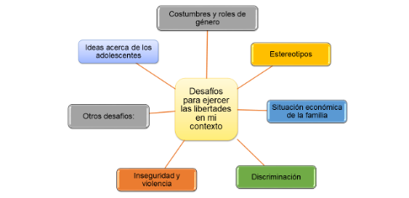

Escribe en el centro del diagrama “Desafíos para ejercer las libertades en mi contexto”.

Anota alrededor los diferentes desafíos, por ejemplo:

Ideas o costumbres que prevalecen en tu familia o en tu localidad, que dificultan la libertad de pensamiento o de convicciones.

Actitudes o comportamientos que has vivido o notas que han sucedido en la escuela y que restringen la libertad de convicciones, de culto o de expresión.

Situaciones que impiden la libertad de asociación y que limitan tu participación en proyectos culturales, artísticos, deportivos o de entretenimiento.

A continuación, escucha el testimonio de Eluney, una adolescente residente del Estado de México que, al igual que tú, cursa el segundo grado de educación secundaria y cuenta cómo percibe las condiciones para ejercer su derecho a la libertad de tránsito en su comunidad.

- Opinión Eluney.
https://youtu.be/TOc5G-xbt4o

Es posible que muchos de ustedes tengan esa misma dificultad, independientemente de que vivan en una localidad rural o urbana, esto debido a la inseguridad; sin embargo, habrá otras limitantes que dependen del contexto donde viven.

En una comunidad rural, es posible que la libertad de tránsito no se vea obstaculizada como lo menciona Eluney, pero tal vez sí la libertad de convicciones.

Por ejemplo, quizá algunas o algunos de ustedes quieren seguir estudiando, incluso una carrera profesional, pero tal vez la costumbre sea que la mujer ya no estudie, porque se casará y no requiere más estudios, o bien, que es mejor que el hombre se dedique a trabajar y juntar lo necesario para cuando decida formar una familia; aunque en ambos casos su convicción sea seguir estudiando.

O, también puede ser que la situación económica de la familia sea la causa de que ustedes o sus familiares adolescentes no puedan dedicarse a las actividades propias de su edad, como seguir estudiando o expresar sus ideas mediante diversas actividades, ya que en lugar de ello deben trabajar.

Asimismo, porque tuvieron que salir de su localidad por situaciones de violencia o rechazo, en tanto, deben adaptarse a la forma de vida del nuevo lugar.

Posiblemente, en la escuela se ha omitido su participación en actividades que les permitan expresar sus puntos de vista sobre temas de interés o que les atañen, como puede ser en el diseño del reglamento escolar o dar propuestas para el mejoramiento de su plantel.

Puede ser también, que la localidad donde viven no disponga de los espacios necesarios para ejercer su libertad de expresión o asociación mediante actividades culturales y de esparcimiento o para participar en proyectos que les permitan ser parte de las mejoras de su colonia, barrio o pueblo.

Una desafortunada realidad que puede suceder o no en su contexto es que, hay adolescentes que son forzados a casarse mediante matrimonios arreglados por sus familiares; aunque, en la Ley General de los Derechos de Niñas, Niños y Adolescentes, en el artículo 45, se establezca que la edad mínima para contraer matrimonio es de 18 años.

Como puedes notar, son diversos los desafíos que existen para el ejercicio de las libertades. Por lo tanto, es necesario reconocerlos y luego analizar las posibles alternativas para evitar que esas situaciones te afecten al punto de impedir que ustedes puedan ejercer las libertades, en favor de su desarrollo personal.

Si bien hay importantes avances en nuestro país, así como en los estados y los municipios, para evitar que esos desafíos sean un obstáculo en el ejercicio de las libertades, la realidad es que, como individuos y como integrantes de determinados grupos o comunidad, es necesario hacer conciencia y evitar determinadas prácticas, actitudes y comportamientos que afectan los derechos y las libertades.

Asimismo, corresponde a las autoridades coordinar esfuerzos para garantizar las condiciones necesarias que eviten la existencia de obstáculos para que las y los adolescentes ejerzan a plenitud las libertades fundamentales.

Debido a las situaciones que prevalecen en nuestro contexto, es normal preguntarse por qué aún siguen existiendo estos obstáculos.

Ese es el caso de Eluney, quien plantea una pregunta muy importante. Escucha con atención y trata de encontrar una explicación para la problemática que menciona, o bien, piensa en otras situaciones que ameritan una pregunta similar.

- Pregunta Eluney.
https://youtu.be/dA8LJnVahJM

Ahora, contesta en la siguiente pregunta:

¿Qué propondrías para evitar que esos desafíos afecten el ejercicio de las libertades fundamentales?

En esta sesión, analizaste qué son las libertades fundamentales y cuáles son. Conociste algunos de los desafíos que existen en el país para ejercer las libertades, por tal razón, anotaste diversas propuestas que favorecen el ejercicio de las libertades fundamentales.

Para que puedan ampliar tus conocimientos y nutrir tus reflexiones, puedes explorar las páginas de la Comisión Nacional de los Derechos Humanos o la UNICEF, para conocer qué otras acciones se pueden aplicar en tu contexto que favorezca el ejercicio de las libertades fundamentales.

El Reto de Hoy:

Consulta tu libro de texto de Formación cívica y ética e identifica otros desafíos y opciones para afrontarlos.

Platica con otros adolescentes que conozcas y compartan sus reflexiones.

¡Buen trabajo!

Gracias por tu esfuerzo.

Para saber más:
Lecturas
https://libros.conaliteg.gob.mx/secundaria.html

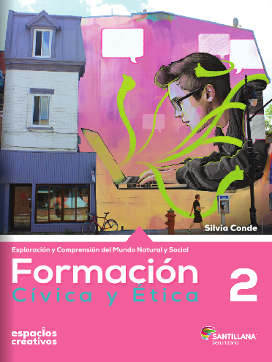
https://www.santillanacontigo.com.mx/libromedia/espacios-creativos/cfc2-ec/mobile.html

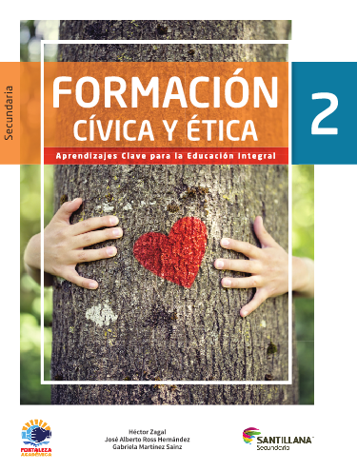
https://www.santillanacontigo.com.mx/libromedia/fortaleza-academica/cfc2fa/mobile.html

https://www.santillanacontigo.com.mx/libromedia/espiral/cfc2-esp/mobile.html

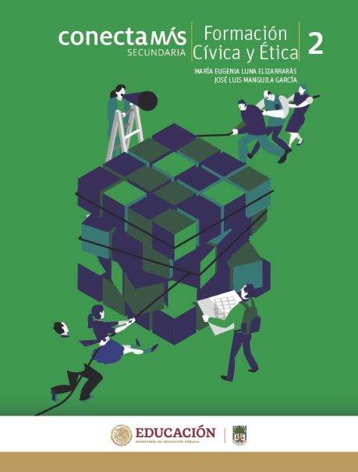
http://guiasdigitales.grupo-sm.com.mx/sites/default/files/guias/184300/index.html

http://guiasdigitales.grupo-sm.com.mx/sites/default/files/guias/170893/index.html

http://conaliteg.esfinge.mx/Formacion_Civica_Etica_2_Innova/

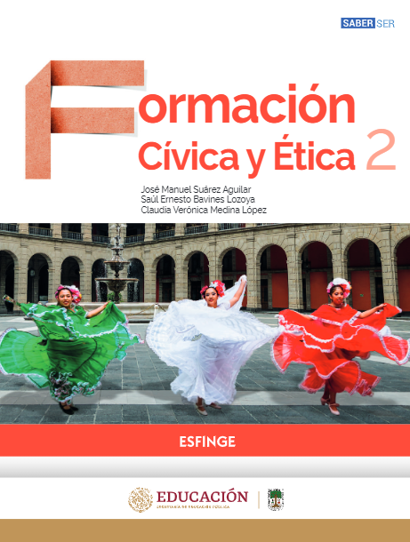
http://conaliteg.esfinge.mx/Formacion_Civica_y_Etica_2_Saber_Ser/

https://digital.latiendadellibrero.com/pdfreader/formacin-cvica-y-tica-250155006

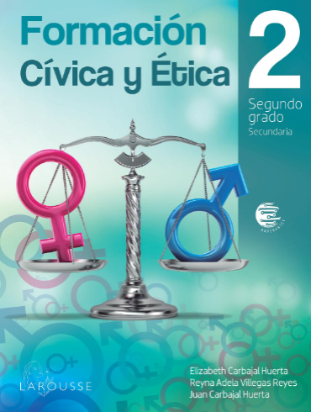
https://digital.latiendadellibrero.com/pdfreader/formacin-cvica-y-tica-250154997

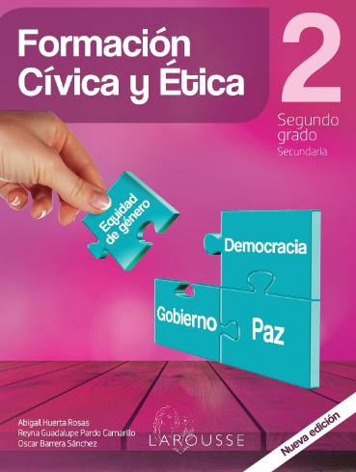
https://digital.latiendadellibrero.com/pdfreader/formacin-cvica-y-tica-250154998

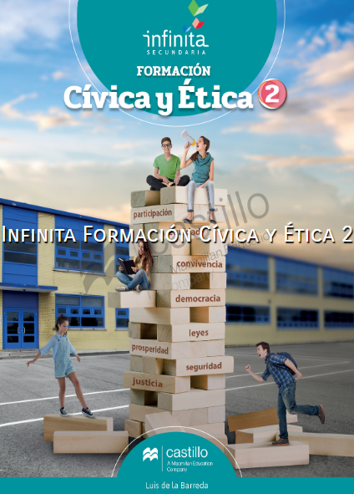
https://recursos.edicionescastillo.com/secundariaspublicas/visualizador/2_fce_inf/index.html#page/1

https://recursos.edicionescastillo.com/secundariaspublicas/visualizador/2_fce_sin/index.html#page/1

